Протокол № 11
заседания членов Совета Некоммерческого партнерства «Межрегиональное объединение дорожников «СОЮЗДОРСТРОЙ»

г. Москва 17 апреля 2015 года

Форма проведения: очная

Присутствовали члены Совета: Кошкин Альберт Александрович – Президент ОАО «Сибмост», Хвоинский Леонид Адамович – генеральный директор СРО НП « МОД «СОЮЗДОРСТРОЙ», Андреев Алексей Владимирович – генеральный директор ОАО «ДСК «АВТОБАН», Нечаев Александр Федорович – Председатель Совета директоров ООО «Севзапдорстрой», Рощин Игорь Валентинович – Первый заместитель генерального директора ОАО «Дорисс», Любимов Игорь Юрьевич – генеральный директор ООО «СК «Самори», Лилейкин Виктор Васильевич – генеральный директор ЗАО «Союз-Лес», Данилин Алексей Валерьевич – Исполнительный директор ООО «Магма 1», Вагнер Яков Александрович – Генеральный директор ООО «Стройсервис», Абрамов Валерий Вячеславович – генеральный директор ЗАО «ВАД», Власов Владимир Николаевич – генеральный директор ОАО «МОСТОТРЕСТ»;

Повестка дня:

- Рассмотрение заявления ООО «Лемминкяйнен Строй», о принятии в члены СРО НП МОД «СОЮЗДОРСТРОЙ» и выдаче свидетельства о допуске;

- Рассмотрение заявлений членов СРО НП «МОД «СОЮЗДОРСТРОЙ» - ОАО «Раменское ДРСУ», ЗАО «СК-ДАРС» - о внесении изменений в Свидетельства о допуске к видам работ, которые оказывают влияние на безопасность объектов капитального строительства, согласно Перечня видов работ, утвержденного Приказом № 624 Минрегионразвития России от 30.12.2009 г,;

- Рассмотрение заявления члена СРО НП «МОД «СОЮЗДОРСТРОЙ» - ОАО «Раменское ДРСУ» - о внесении изменений в Свидетельство о допуске к работам на особо опасных и технически сложных объектах капитального строительства, которые оказывают влияние на безопасность указанных объектов, согласно Перечня видов работ, утвержденного Приказом № 624 Минрегионразвития России от 30.12.2009 г.;

- Рассмотрение вопроса о вынесении мер дисциплинарного воздействия к организациям-членам СРО НП МОД «СОЮЗДОРСТРОЙ», не исполняющих требования законодательства РФ и обязательных условий членства в СРО НП «МОД «СОЮЗДОРСТРОЙ».

По первому вопросу выступил генеральный директор НП МОД «СОЮЗДОРСТРОЙ Хвоинский Л.А. – в связи с реорганизацией члена Партнерства в форме присоединения к ООО «Лемминкяйнен Строй», предлагаю принять в члены СРО и выдать Свидетельство о допуске по заявленным видам работ, которые оказывают влияние на безопасность объектов капитального строительства ООО «Лемминкяйнен Строй», а также прекратить действие свидетельства о допуске организации-члена Партнерства ООО «Лемминкяйнен Дор Строй».

По заключению комиссии по рассмотрению заявлений о допуске, документы ООО «Лемминкяйнен Строй» полностью соответствуют требованиям к выдаче Свидетельства о допуске, установленных в нашем Партнерстве.

Решили: принять в члены и выдать Свидетельство о допуске по заявленным видам работ, которые оказывают влияние на безопасность объектов капитального строительства ООО «Лемминкяйнен Строй», а также прекратить действие свидетельства о допуске организации-члена Партнерства ООО «Лемминкяйнен Дор Строй».

В соответствии с ч. 2 ст. 58 Гражданского кодекса Российской Федерации, средства ООО «Лемминкяйнен Дор Строй», перечисленные в компенсационный фонд НП «МОД «СОЮЗДОРСТРОЙ», засчитать как средства оплаты компенсационного фонда ООО «Лемминкяйнен Строй».

Голосовали:
За – 11 голосов, против – нет, воздержался – нет.

По второму вопросу слово имеет генеральный директор СРО НП «МОД «СОЮЗДОРСТРОЙ» Хвоинский Л.А. – в соответствии с поданными заявлениями, предлагаю внести изменения в Свидетельства о допуске к работам, которые оказывают влияние на безопасность объектов капитального строительства, согласно Перечня видов работ, утвержденного Приказом № 624 Минрегионразвития России от 30.12.09 г. следующим организациям - членам СРО НП «МОД «СОЮЗДОРСТРОЙ»: ОАО «Раменское ДРСУ», ЗАО «СК-ДАРС»;

Решили: Внести изменения в Свидетельство о допуске к работам, которые оказывают влияние на безопасность объектов капитального строительства, согласно Перечня видов работ, утвержденного Приказом № 624 Минрегионразвития России от 30.12.09 г. следующим организациям - членам СРО НП «МОД «СОЮЗДОРСТРОЙ»: ОАО «Раменское ДРСУ», ЗАО «СК-ДАРС»;

Голосовали:
За – 11 голосов, против – нет, воздержался – нет.

По третьему вопросу слово имеет генеральный директор СРО НП «МОД «СОЮЗДОРСТРОЙ» Хвоинский Л.А. – в соответствии с поданным заявлением, предлагаю внести изменения в Свидетельство о допуске к работам на особо опасных и технически сложных объектах капитального строительства, которые оказывают влияние на безопасность указанных объектов, согласно Перечня видов работ, утвержденного Приказом № 624 Минрегионразвития России от 30.12.09 г. следующей организации - члену СРО НП «МОД «СОЮЗДОРСТРОЙ»: ОАО «Раменское ДРСУ».

Решили: Внести изменения в Свидетельство о допуске к работам на особо опасных и технически сложных объектах капитального строительства, которые оказывают влияние на безопасность указанных объектов, согласно Перечня видов работ, утвержденного Приказом № 624 Минрегионразвития России от 30.12.09 г. следующей организации - члену СРО НП «МОД «СОЮЗДОРСТРОЙ»: ОАО «Раменское ДРСУ»;

Голосовали:
За – 11 голосов, против – нет, воздержался – нет.

По четвертому вопросу слово имеет заместитель генерального директора СРО НП «МОД «СОЮЗДОРСТРОЙ» Суханов Павел Львович. Уважаемые члены Совета! На Совете Партнерства, состоявшемся 17.02.2015 г. (Протокол № 4), было принято решение о приостановлении действия Свидетельств о допуске сроком на 60 календарных дней следующим организациям - членам Партнерства:

- ООО «РусСтройСервис»;
- ОАО «ДЭП № 74»;
- ООО «Производственное объединение «ИНТЕРТРАНССТРОЙ»;

По состоянию на 17 апреля 2015 года, нарушения, повлекшие приостановление действия Свидетельства о допуске к работам, данной организацией не устранены, в том числе не приняты меры по их устранению.
Решили: в связи с не устранением допущенных замечаний, с 18 апреля 2015 года, прекратить действие Свидетельства о допуске на основании пункта 3 части 15 статьи 55.8 Градостроительного кодекса Российской Федерации следующим организациям - членам Партнерства:
- ООО «РусСтройСервис»;
- ОАО «ДЭП № 74»;
- ООО «Производственное объединение «ИНТЕРТРАНССТРОЙ»;

На основании пункта 5 части 2 и части 3 статьи 55.7 и пункта 5 части 2 статьи 55.15 Градостроительного кодекса Российской Федерации, с 18 апреля 2015 года исключить из членов СРО НП «МОД «СОЮЗДОРСТРОЙ» следующие организации:
- ООО «РусСтройСервис»;
- ОАО «ДЭП № 74»;
- ООО «Производственное объединение «ИНТЕРТРАНССТРОЙ»;

Голосовали:
За – 11 голосов, против – нет, воздержался – нет.

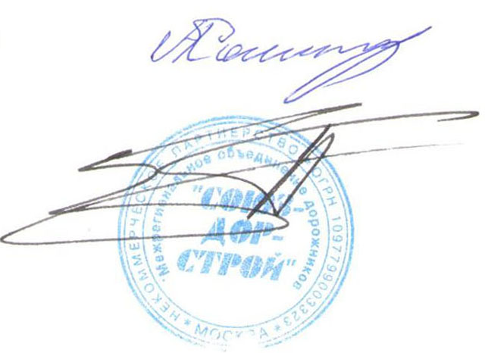
Председатель Совета А.А. Кошкин

Секретарь Совета П.Л. Суханов

